<6주차 개인과제>
201423290 최벼리
Factorial ANOVA의 예1을 완전히 풀어서 제시하시오.

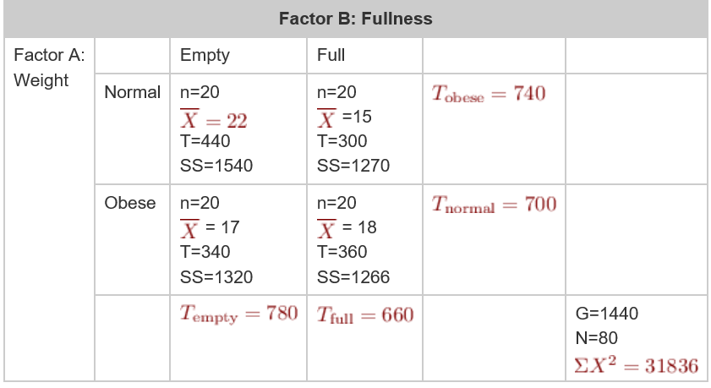

Step 1. Build hypotheses
1) Weight에 따라 number of crackers eaten에 차이가 있을 것이다. ()
2) Fullness에 따라 number of crackers eaten에 차이가 있을 것이다. ()
3) Fullness와 Weight의 상호작용에 따라 number of crackers eaten에 차이가 있을 것이다.

Step 2. Locate the critical range for F-ratio. calculate the
= 20 + 20 + 20 + 20 - 1 = 79
= (20-1) + (20-1) + (20-1) + (20-1) = 76
= 4 - 1 = 3
= number of levels of A - 1 = 2 - 1 = 1
= number of levels of B - 1 = 2 - 1 = 1
- = df(between) – df(A) – df(B) = 3 - 1 - 1 = 1

< Compute F-ratio >
1)
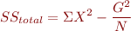 = 31836 – 1440^2 / 80
= 31836 – 25920
= 5916

2)

3)
SS(total) – SS(within) = 5916 – 5396 = 520
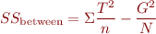 = 440^2/20 + 300^2/20 + 340^2/20 + 360^2/20 – 1440^2/80 = 9680 + 4500 + 5780 + 6480 – 25920 = 520

4)
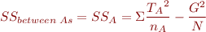 = (440+300)^2/40 + (340+360)^2/40 – 25920 = 13690 + 12250 – 25920 = 20

5)
= (440+340)^2/40 + (300+360)^2/40 – 25920
= 15210 + 10890 – 25920
= 180

6)
= 520 – 20 – 180
= 320

< MS >
1) = SS (A) / df (A) = 20/1 = 20
2) = SS (B) / df (B) = 180/1 = 180
3) = SS (A*B) / df (A*B) = 320/1 = 320
4) = SS (within) / df (within) = 5396/76 = 71

< F-ratio >
1) (1.76) = MS(A) / MS(within) = 20/71 = 0.2817
2) (1.76) = MS(B) / MS(within) = 180/71 = 2.5352
3) (1.76) = MS(A*B) / MS(within) = 320 / 71 = 4.5070

1. 예1 표를 참조하여 Factor A(몸무게), Factor B(포만감), AxB의 상호작용효과에 대한 F-test 값을 구하고 (계산과정을 정리하여 알려주어야 합니다). (20)
2. 아래의 표를 사용하여 이를 정리한 후 (20)
- 위에 모두 기술되어 있습니다.

3. 통계학적인 결정을 내리세요. (15) 참조: F distribution Table
4. 또한 그 결과를 설명하세요 (35).
- 통계학적 결정을 내려보자면, weight과 fullness요인은 F(1.60)보다 작게 나오는 것을 알 수 있습니다. 따라서 두 요인은 크래커 섭취 수치에 직접적인 영향을 미친다고 볼 수 없습니다.
하지만 는 4보다 큰 4.5 이므로 weight과 fullness 요인이 상호작용을 미치는 것을 볼 수 있습니다. 즉, weight과 fullness요인이 서로 상호효과로 크래커 섭취 수치에 영향을 미친다는 결론을 내릴 수 있습니다.

Table 1. Mean number of crackers eaten in each treatment condition
 |  | Fullness
 |  | Empty stomach | Full Stomach
Weight | Normal | M = 22  SD = 9 | M =15  SD = 8.18
Weight | Obese | M = 17  SD = 8.34 | M = 18  SD = 8.16

Result
Source | SS | df | MS | F
Between treatment | 520 | 3
- Factor A (weight) | 20 | 1 | 20 | 0.28
- Factor B (fullness) | 180 | 1 | 180 | 2.53
- A x B interaction | 320 | 1 | 320 | 4.50
Within treatment | 5396 | 76 | 71
Total | 5916 | 79
Weight x fullness factorial design

